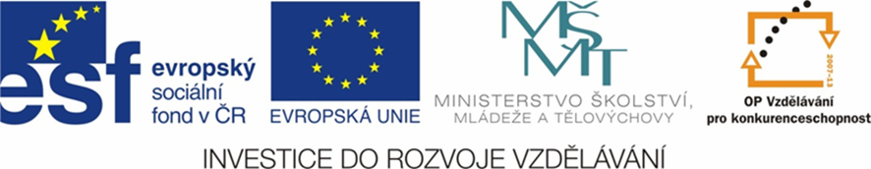

NÁZEV ŠKOLY | ZÁKLADNÍ ŠKOLA TIŠICE, OKRES MĚLNÍK
AUTOR | Mgr. Hana Kohoutová
NÁZEV | VY_12_INOVACE_05_ČESKÝ JAZYK_ PÍSMENO Ě
ANOTACE | Cílem pracovního listu je procvičit si psaní písmena ě uprostřed slov.
KLÍČOVÁ SLOVA | slabiky dě, tě, ně

Každý večer mě posílají spát moc brzy. Nejenom mě, ale všechny děti. Ještě si ani neužijeme hraní. Ještě je plno světla a už musíme na večeři. Mám rád, když se mi sedí před usnutím u postele a když se mi povídá. Nejlíp to umí babička a děda ze samoty.

- Z článku vypiš slova s písmenem ě.
____________________________________________________________________________________________

- Přečti slova, opiš je a podtrhni slabika DĚ, TĚ, NĚ.
děda, útěk, štěkot, tělo, děti, něco, koně, kotě, Naděnka, sáně

- Doplň správně.
nad_je, t_lo, d_láš, n_kdo, dýn_, št_tec, št_n_, kot_, mlád_, k Dan-

- Spoj slova, která se k sobě hodí, podtrhni slabiky dě, tě, ně:

- Doplň podle vzoru.
Jaký? Jak?
krásný krásně
šedý ______
pěkný ______
mladý ______
silný _______
čistý _______

- Doplň v SMS zprávě správně háčky a čárky a věty přepiš.

DETI NECO DELAJI. TESI SE NA TELOCVIK. NEKDO SE TESI NA NEDELI. ZBYNEK DELA TESTO PRO DEDU.

- Doplň do slov (slabiky bě, pě, vě)

B_ží, B_ta, v_ří, v_nec, Kv_ta, p_na, Sv_tlana, podb_l,
V_ra, p_kně, zářiv_

- Označ u slov souhlásky, samohlásky
Vzor: bě/ží xxo/xo (vyslovuje se bje) slova rozděl na slabiky.

Tobě, hříbě, pěna, obědě, pěkně, Vltavě, štěně, světě, labutě, seděl, kotě

- Doplň ě do slov, rozděl na slabiky a označ x a o (hlásky)

odm_na, zatm_ní, m_síc, M_lník, m_sto, úsm_v, um_lec, předm_t, zm_na, m_řit, prom_na

10 ) Oprav text, chyby podtrhni a slova napiš správně

Na stromně pjeje pjenkava. _____________________
Hvjezdy a Mněsíc potemněly. _____________________
Mněsto Mnělník se zmněnilo. _____________________

11) Napiš správně věty.

Napiš ( Eva )! __________________________________
Dej ( Jana) ! __________________________________
Volej ( Líba) ! __________________________________
Řekni ( teta ) ! ___________________________________
Jdi k ( Lada ) ! __________________________________
Čti ( Ema ) ! __________________________________

12) Doplň ě/e a znaménka u slov

krasn_, v_trik, nam_sti, b_zec, p_sky, d_kuji, prav_,
N_m_cko, v_t_v, na v_nkov_, p_v_cky, d_st, d_tsky

13) Slova doplň a opiš do sloupců bě, pě, vě, mě, dě, tě, ně
sm_na, b_lásek, zp_v, v_šák, krůp_j, záv_j, d_ti, hříb_, sed_t, tet_, n_co, šatn_, , kot_, bot_, štěn_, hříb_, V_ra, výb_r, sob_, Vltav_

